TRI ÂN NGÀY 20/11/2019

Từ lâu, truyền thống tôn sư trọng đạo, uống nước nhớ nguồn luôn thấm sâu vào tiềm thức của những người con Việt Nam, đặc biệt là đối với thế hệ học sinh, sinh viên còn đang học tập và rèn luyện tại trường. 20/11 hằng năm được lấy làm ngày Nhà giáo Việt Nam, nhằm tôn vinh những người đưa đò thầm lặng, chở con chữ sang sông cập bến bờ tri thức. Hoà chung không khí ngày tri ân thầy cô của Trường Đại học Y Dược Cần Thơ và kỷ niệm 40 năm ngày thành lập Trường, đại diện tập thể đoàn viên Khoa Y Tế Công Cộng long trọng tổ chức hoạt động dâng hoa tặng thầy cô nhân ngày 20/11. Những bó hoa tươi thắm gửi đến thầy cô như 1 lời tri ân đối với những cống hiến mà thầy cô đã mang lại cho sự nghiệp giáo dục - sự nghiệp trồng người.

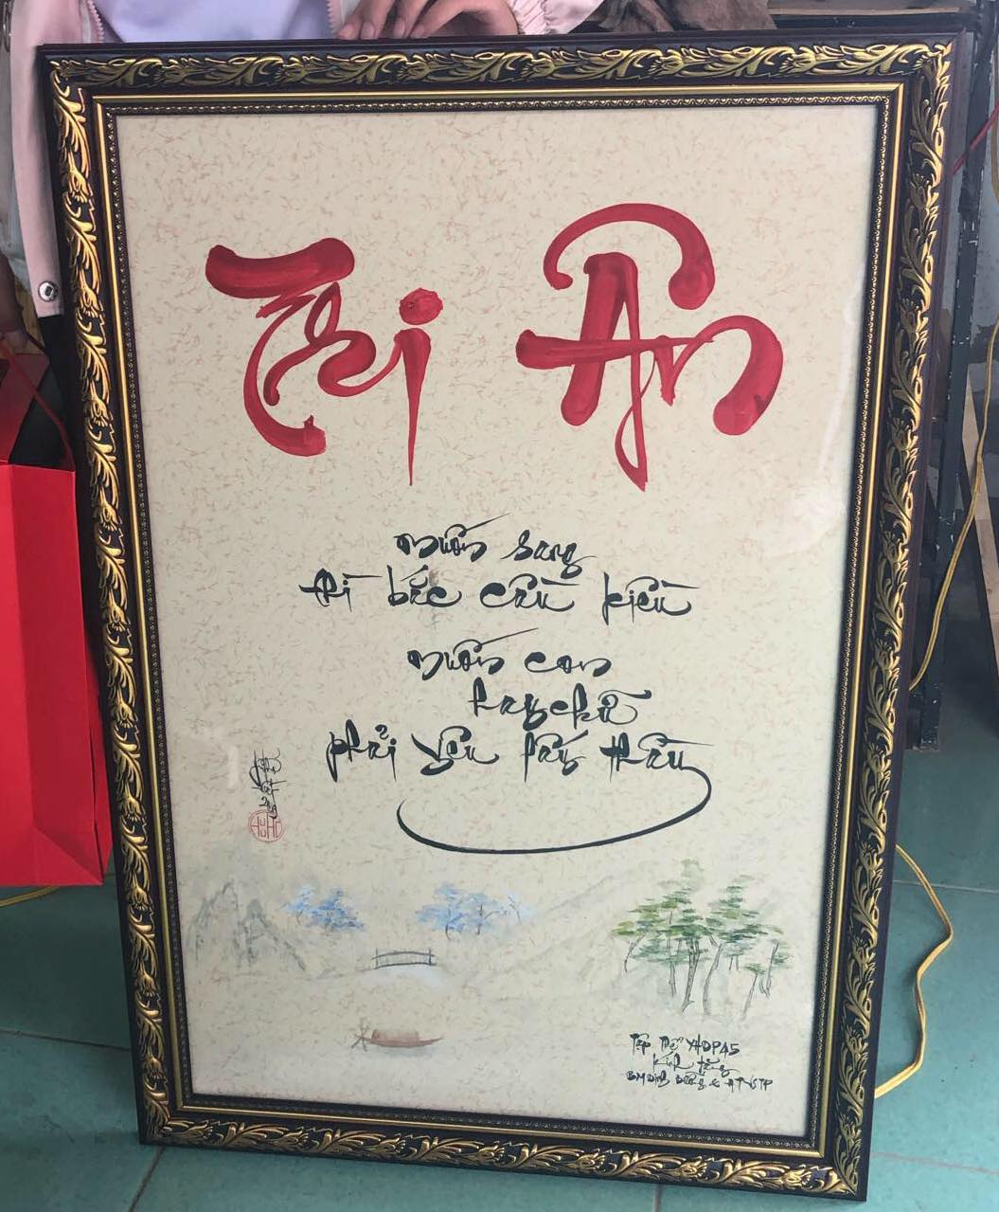

Hoàng Hiếu

